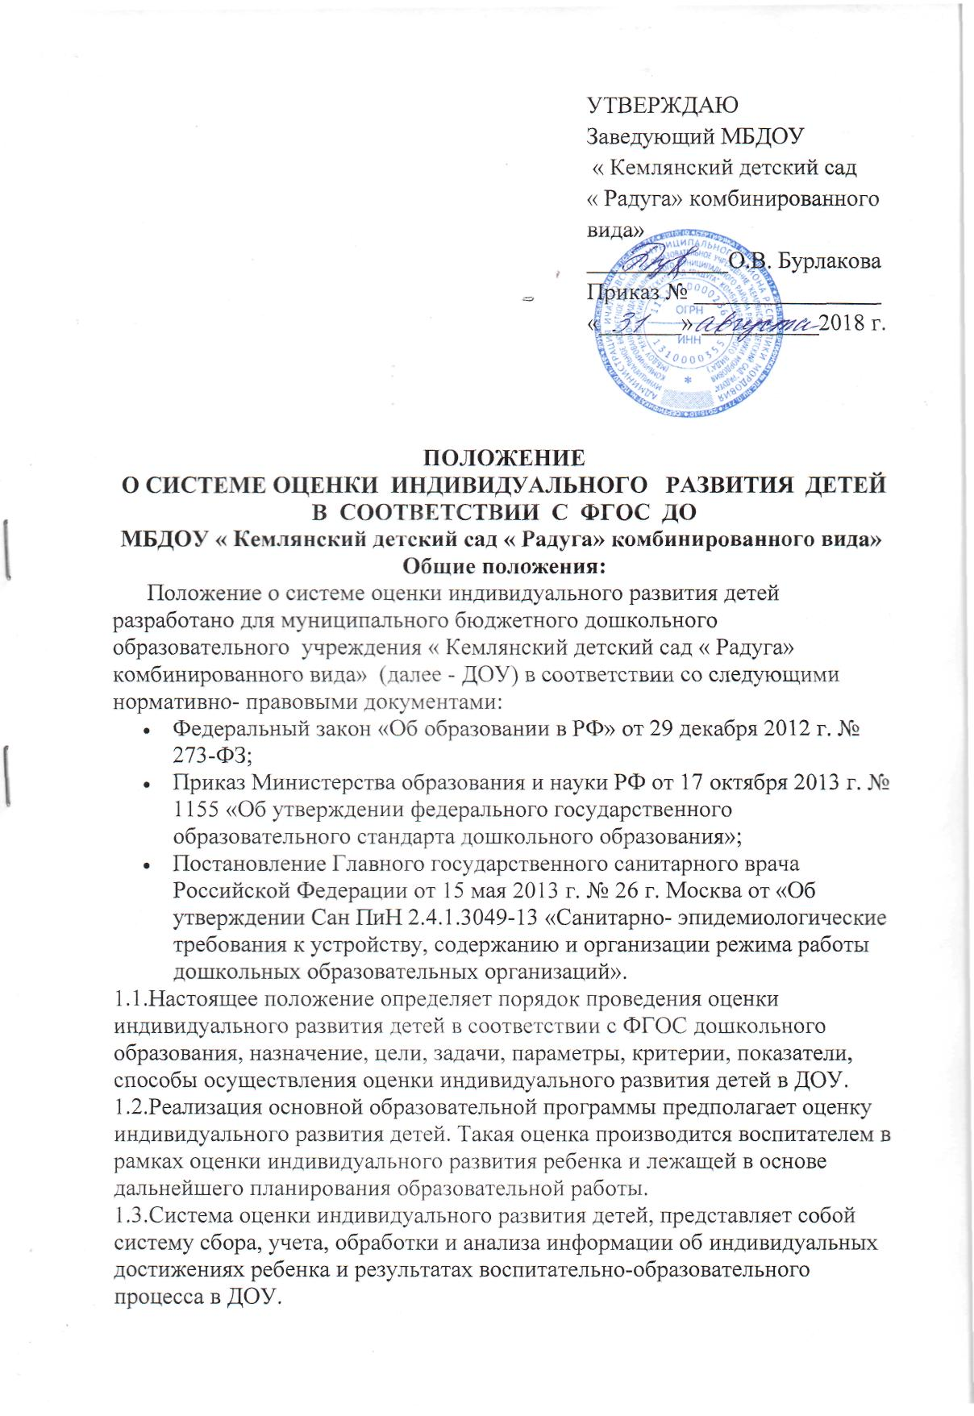

1.4.Оценка индивидуального развития ребенка, обеспечивает эффективность реализации основной образовательной программы ДОУ по отношению к каждому воспитаннику, позволяет судить о качестве образования в ДОУ.
1.5.В условиях ДОУ оценка индивидуального развития детей осуществляется во всех возрастных группах по следующим направлениям развития и образования детей (в соответствии с ФГОС ДО):
- социально-коммуникативное развитие;
- познавательное развитие;
- речевое развитие;
- художественно-эстетическое развитие;
- физическое развитие.
1.6.Возрастные характеристики достижений ребенка на этапе завершения уровня дошкольного образования представлены в виде целевых ориентиров дошкольного образования (в соответствии с ФГОС ДО)
1.7. Результаты используются исключительно для решения следующих образовательных задач: индивидуальной работы по воспитанию и образованию каждого ребенка; оптимизации работы с группой детей.
Цель и задачи:
2.1.Цель изучение процесса индивидуальных достижений детьми дошкольного возраста планируемых итоговых результатов освоения основной общеобразовательной программы дошкольного образования на основе выявления динамики формирования у воспитанников качеств, описанных в целевых ориентирах ФГОС ДО, которые они должны приобрести в результате ее освоения к 7 годам.
2.2.Задачи:
- Сбор информации об индивидуальном развитии воспитанников по образовательным областям ;
- Проведение анализа изменений в развитии воспитанников;
- Определение корректирующих мероприятий образовательного процесса в ДОУ;
- Определение индивидуального маршрута для каждого воспитанника
Объекты мониторинга
3.1. Объектом мониторинга являются:
- физические качества детей - качества, характеризующие физическое развитие детей (сила, выносливость, ловкость и др.), а также антропометрические и физические показатели;
- личностные качества – качества, характеризующие развитие личностной сферы ребенка (мотивации, произвольности, воли, эмоций, самосознания), в том числе его морально-нравственное развитие;
- интеллектуальные качества – качества, характеризующие развитие интеллектуальной сферы ребенка (формирование высших психических функций, накопление знаний и социального опыта); знания умения, навыки – средства, способствующие развитию ребенка.
3.2. Предметом мониторинга являются целевые ориентиры на этапе завершения дошкольного образования.
Форма и процедура мониторинга.
4.1.Мониторинговая процедура предполагает, что мониторинг индивидуального развития ребенка проводится всеми специалистами ДОУ, работающими с ребенком.
4.2. В совокупности использование разнообразных методик, изучение одного и того же содержания развития ребенка с разных профессиональных позиций и с помощью разных методических средств позволяет составить комплексное объективное представление о сформированности знаний и умений у детей дошкольного возраста, которые и являются критериями характера реализации основной общеобразовательной программы дошкольного образования. 4.3.Мониторинг проводится педагогами под руководством заведующего, старшего воспитателя куда входят воспитатели, работающие в данной возрастной группе.
4.4. Для проведения оценки индивидуального развития детей педагогами ДОУ подбирается комплект диагностических методик, обеспечивающих:
- возможность качественной и (или) количественной оценки;
- надежность (точность) инструментария;
- валидность инструментария (полноту и адекватность проверочных заданий); достоверность результатов исследования.
4.5.Обязательным требованием к проведению системы оценки индивидуального развития является его экономичность, обеспечиваемая включением в диагностический комплекс только тех методов, применение которых позволяет получить необходимый объем информации и не приводит к переутомлению ребенка в ходе обследования.
Средства и методы сбора информации
5.1.Инструментарий для педагогической диагностики — карты наблюдений детского развития, позволяющие фиксировать индивидуальную динамику и перспективы развития каждого ребенка в ходе:
- коммуникации со сверстниками и взрослыми (как меняются способы установления и поддержания контакта, принятия совместных решений, разрешения конфликтов, лидерства и пр.);
- игровой деятельности;
- познавательной деятельности (как идет развитие детских способностей, познавательной активности);
- проектной деятельности;
- художественной деятельности;
- физического развития.
5.2. При работе по проведению оценки индивидуального развития воспитанников используются следующие методы:
- наблюдение (целенаправленное и систематическое изучение, сбор информации, фиксация действий и проявлений поведения);
- беседа;
- тестирование;
- анализ продуктов деятельности;
- сравнительный анализ.
5.3.Требования к собираемой информации:
- полнота;
- конкретность;
-объективность;
-своевременность.
Сроки и периодичность мониторинга
6.1. Мониторинг индивидуального развития детей проводится регулярно и является неотъемлемой частью реализации основной общеобразовательной программы дошкольного образования.
6.2. В группах дошкольного возраста первичный мониторинг индивидуального развития проводится в октябре и по завершению адаптации детей. По результатам мониторинговых наблюдений составляется индивидуальный план развития каждого ребенка. В мае проводится итоговый мониторинг, анализируются результаты индивидуального развития ребенка за год. В подготовительной группе итоговый мониторинг не проводится. Динамика отслеживается в результате комплексного обследования каждого ребенка педагогом-психологом.
6.3. В группах раннего возраста первичный мониторинг индивидуального развития проводится по завершению периода адаптации. В мае проводится итоговый мониторинг, анализируются результаты индивидуального развития ребенка за год. Права и обязанности.
7.1.Педагогические работники имеют право выбирать методы и формы сбора информации;
7.2.Заведующий имеют право рекомендовать по итогам оценки индивидуального развития детей представление опыта работы сотрудника на МО ДОУ и районном методическом объединении;
7.3. Заведующий может переносить и изменять сроки оценки воспитанников; 7.4.Каждый педагогический работник, проводящий оценивание индивидуального развития детей:
- обязан тактично относится к каждому ребенку;
- ознакомить с результатами детей - родителей;
- соблюдать конфиденциальность;
7.5.Несет ответственность за:
- качество проведения процедуры (сбор, обработка, анализ, хранение результатов);
- срыв сроков проведения мониторинга и оформления отчетной документации;
Документация.
8.1. По результатам мониторинга ответственными исполнителями заполняются оценочные листы.
8.2. Воспитатель составляет аналитическую справку по итогам мониторинга достижения детьми планируемых результатов освоения Программы, которая предоставляется руководителю ДОУ не позднее 7 дней с момента завершения мониторинга.
Срок действия положения
9.1.Срок данного Положения не ограничен. Положение действует до принятия нового.
9.2.Настоящее положение, также изменения и дополнения в положение «О системе оценки индивидуального развития детей в соответствии с ФГОС ДО» могут вноситься на организационно-методических совещаниях и вступают в силу с момента их утверждения заведующей ДОУ.

